# Lab1 实现说明

1. 流水线组织
实现使用 5 级顺序流水，核心流水寄存器为：
- id_r: valid/pc/instr
- ex_r: valid/trap/wen/is_word/alu_cmd/rd/pc/instr/op1/op2
- mem_r、wb_r: valid/trap/wen/rd/pc/instr/result
更新顺序为 wb<=mem<=ex<=id。x0 每拍强制写 0，防止误写路径污染状态。

2. 指令执行路径
支持的 Lab1 指令在 Decode 中统一解码为 alu_cmd + op1/op2 + rd/wen/is_word：
- I 型：addi/xori/ori/andi
- R 型：add/sub/xor/or/and
- W 型：addiw/addw/subw
- M 扩展：mul/div/divu/rem/remu、mulw/divw/divuw/remw/remuw
基础 ALU（add/sub/xor/or/and）组合完成；is_word=1 时对低 32 位结果做符号扩展。

3. 数据冒险与前递

3.1 前递网络
Decode 阶段先读寄存器文件，再做组合覆盖，优先级为 EX > MEM > WB > GPR：
- id_rs*_val 默认来自 gpr[rs*]
- 命中 EX 且可前递则取 ex_result
- 否则命中 MEM 取 mem_r.result
- 否则命中 WB 取 wb_r.result
EX 可前递条件：
- ex_forwardable = ex_r.valid && ex_r.wen && (ex_r.rd != 0) && ex_result_ready
其中 ex_result_ready = !ex_is_mdu || mdu_out_valid，保证多周期 MDU 未完成时不会前递中间值。

3.2 前级停顿框架
当前实现把“前级是否冻结”统一收敛到：
- stall_front = stall_ex_busy || raw_hazard_ex || raw_hazard_mem
定义如下：
- stall_ex_busy: EX 指令结果尚未就绪（当前主要对应 MDU 进行中）
- raw_hazard_ex: 与 EX 未就绪结果形成 RAW
- raw_hazard_mem: 预留给后续 Lab 的 MEM 未就绪 RAW（当前 mem_result_ready=1）
取指与前级推进都受 stall_front 控制：
- ireq.valid = !halted && !stall_front
- fetch_fire = !halted && !stall_front && iresp.data_ok
这样可以直接扩展到后续的 load-use 冒险：只需把 mem_result_ready 接到真实访存返回时序，现有框架即可复用。

4. M 扩展状态机

4.1 乘法
mul/mulw 使用移位加法迭代器，每拍处理 1 bit：
- 若乘数最低位为 1，累加被乘数
- 被乘数左移、乘数右移
- 计数减 1，结束时输出

4.2 除法与取余
div/divu/rem/remu（含 W 变体）使用恢复除法迭代：
- 余数左移并引入被除数最高位
- 与除数比较，满足则减法并置商位
- 迭代结束后按有符号/无符号规则修正商或余数符号
边界条件在启动阶段处理：
- 除零：div/divu -> 全 1，rem/remu -> 被除数
- 溢出：MIN_INT / -1 返回 MIN_INT，余数返回 0
W 指令迭代步数固定为 32，并在输出时做 32->64 符号扩展。
在此基础上做了 3 组性能优化，减少无效迭代：
- mul/mulw：当乘数高位剩余部分全 0 时提前结束
- div/rem 快速路径：
  - divisor == 1 直接出结果
  - dividend < divisor 直接返回商 0 / 余数被除数
- div/rem 动态步数：按被除数和除数有效位计算 steps = bits(dividend) - bits(divisor) + 1，不再固定跑满 64/32 轮

5. Difftest 对拍时序
- DifftestInstrCommit 从 WB 提交
- wdest 使用 {3'd0, wb_r.rd} 做 5->8 位扩展
- DifftestTrapEvent.code 使用 3 位 trap_code_latched
寄存器对拍使用 gpr_diff：
- 先复制 gpr
- 若 WB 当拍写回则覆盖 gpr_diff[rd]
这样 Difftest 看到的是“提交当拍已生效”的架构态，避免 WB 与对拍时序错拍。
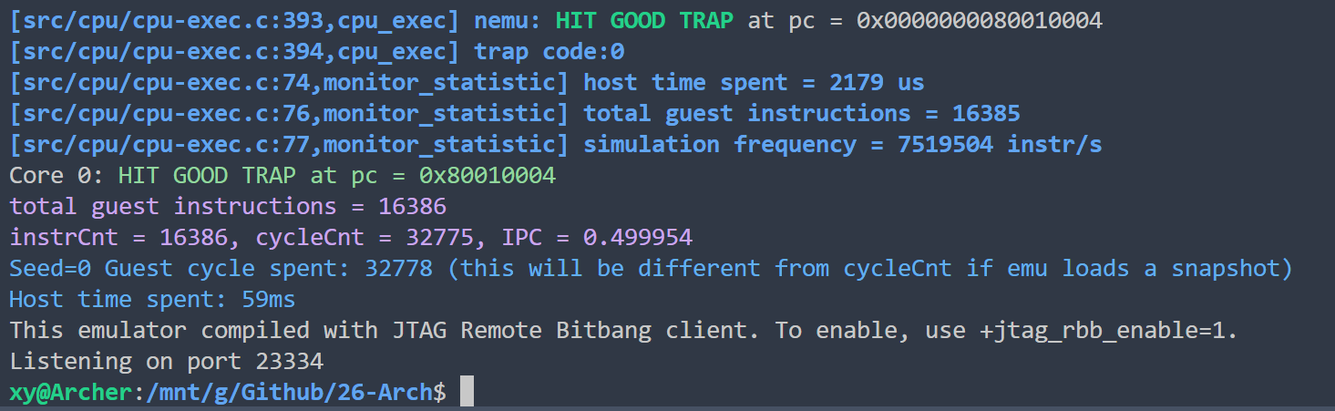
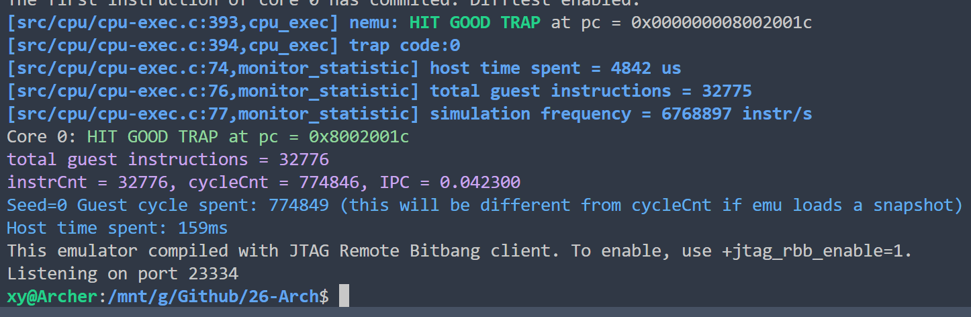

6. 性能分析
已观测到 test-lab1 IPC 明显高于 test-lab1-extra。原因是：
- test-lab1 以单周期基础 ALU 为主，流水线接近稳态
- test-lab1-extra 含大量 M 指令，MDU 多周期执行拉长 EX 占用时间
这不是功能错误，而是当前微结构选择（多周期 MDU + 顺序单发射）的直接结果。本实现已做的优化点包括：
- W 类指令用 32 位语义执行并符号扩展
- mul 快速路径与提前终止（0/1 快返、乘数剩余位全 0）
- div/rem 快速路径（dividend=0、divisor=1、dividend<divisor、divisor 为 2 的幂）
补充说明（按优化前后 IPC 对比）：
- 优化前：test-lab1 IPC 约 0.49，test-lab1-extra IPC 约 0.0423，两者约 11.6x，接近一个数量级差距。
- 优化后（-j12 实测）：
  - test-lab1：instrCnt=16386, cycleCnt=32775, IPC=0.499954
  - test-lab1-extra：instrCnt=32776, cycleCnt=246682, IPC=0.132867
- 优化后两者 IPC 比值约为 0.499954 / 0.132867 ≈ 3.76x，约 3 倍多。
后续若继续提升 IPC，可在不改 ISA 可见行为的前提下做两类优化：
- 更快迭代器（如 radix-4/Booth）
- 细化停顿条件（让与长延迟结果无关的路径减少等待）

7. AI 使用说明
大模型用于：
- 帮助整理实现方案和报告结构
- 检查位宽、接口连线和边界条件覆盖清单
- 生成回归验证步骤
最终 RTL 设计、时序决策、调试定位与测试结论由本人完成。

